MI EXPOSICIÓN DEL RENACIMIENTPO
El Renacimiento es un movimiento artístico y cultural que empezó junto con la Edad Moderna, un periodo posterior a la Edad Media y que se extendió entre los siglos XIV y XVI. ... Así fue cómo se desarrollan los ideales del movimiento humanista, una nueva forma de pensar que rompe con la visión medieval del mundo.
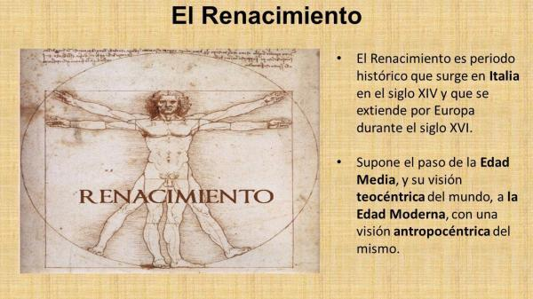
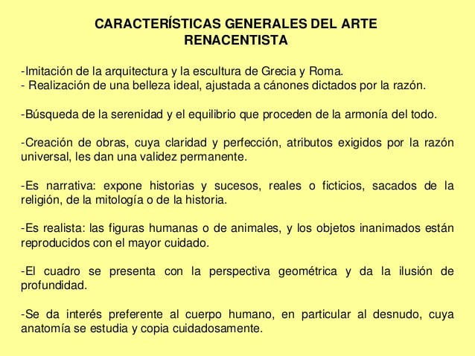
Los 8 principales obras del Renacimiento y sus autores
- Miguel de Cervantes (1547- 1616)
- William Shakespeare (1564-1616)
- Martín Lutero (1483-1546)
- Emily Brontë (1818-1848)
- Victor Hugo (1802-1885)
- Gustavo Adolfo Bécquer (1836-1870)
- Edgar Allan Poe (1809-1849)
- Rosalía de Castro (1837-1885)
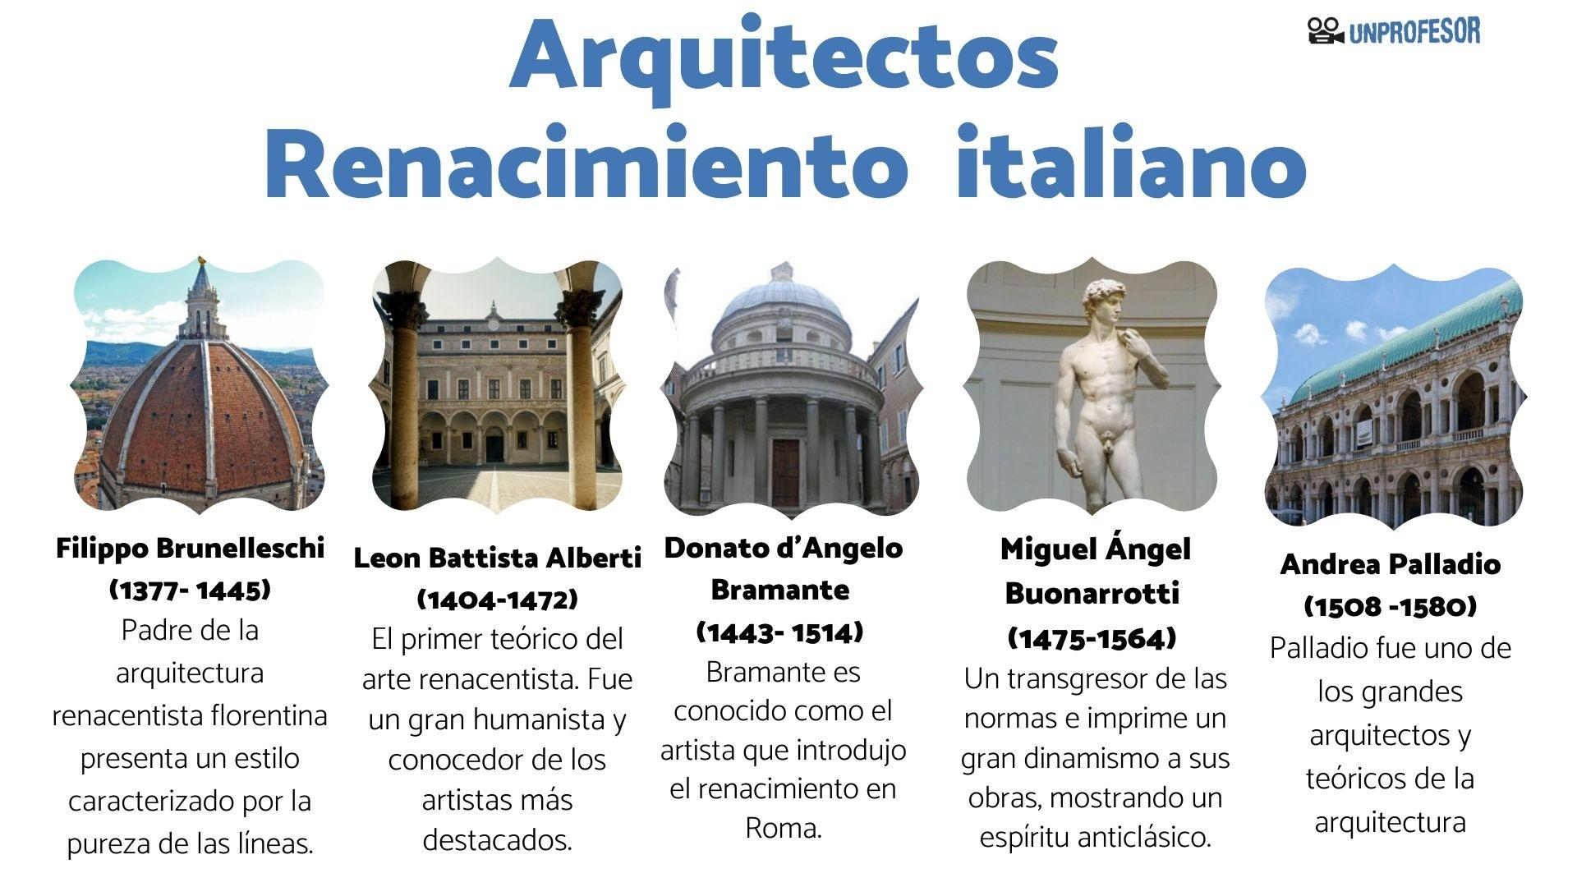
PRINCIPALES OBRAS DE ARTE

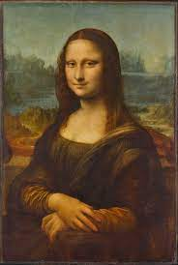
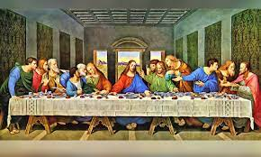

La última cena de Leonardo Da Vinci
La Gioconda de Leonardo Da Vinci
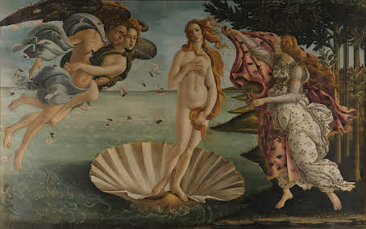
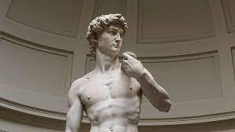
Cuadro de Sandro Botticelli El David de Miguel Ángel

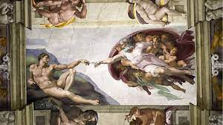
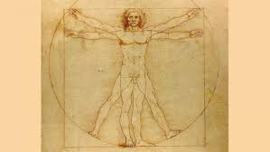
Los frescos de la Capilla Sixtina de Miguel Ángel El hombre de Vitruvio de Da Vinci
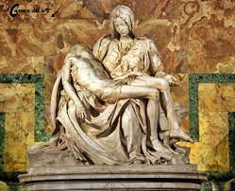
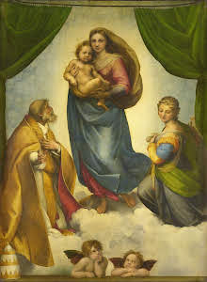
La Piedad de Da Vinci Madonna Sixtina de Rafael Sanzio

